Встреча в Алатауском районе города Алматы

4 января 2018 года депутат Мажилиса Парламента Ш.Нурумов посетил Алатауский район города Алматы и провел встречи с населением.
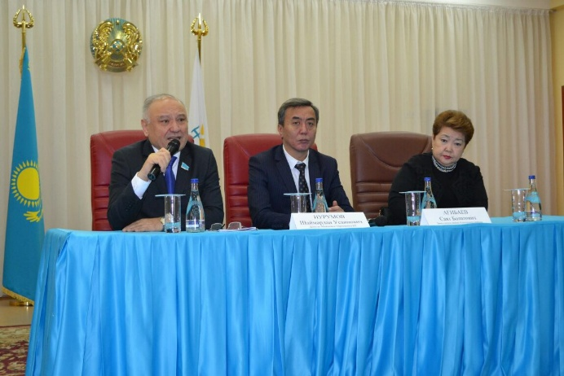
Заседание открыл и вел заместитель Акима Алатауского района С.Агибаев.
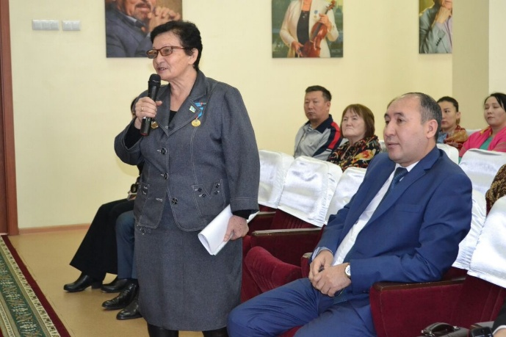
Во время своего выступления депутат Ш.Нурумов рассказал о работе Мажилиса, о ходе законодательных работ и принятых законах. Работа депутатской группы «Ассамблея народа Казахстана», Послание Президента РК «Болашаққа бағдар: рухани жаңғыру», Национальная идея «Мәңгілік Ел» были широко освещены в докладе депутата.
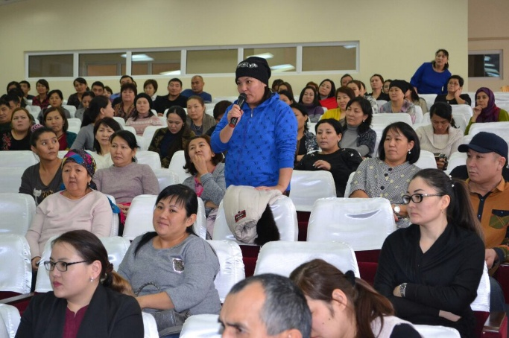
После выступления Шаймардан Усаиновича жители задали вопросы, касательно: оформления недвижимости, статуса «желтоксановцев», многодетных матерей, земле, программе «Нұрлы жер», льгот на коммунальные услуги ветеранам Афганской войны, качества спонсорской помощи, ипотеки и т.д. На все вопросы депутат ответил подробно, разъяснив нормы законов.
Некоторые вопросы были перенаправлены представителям местной власти, присутствующим на собрании. Вместе с тем, депутат принял от жителей несколько писем. На встрече участвовало около 200 человек.

